**KONSERVASI SUMBER DAYA KEANEKARAGAMAN HAYATI SEGS (STATUS DAN KECENDERUNGAN)**

**Status Indeks Kehati**

Berikut **status** Indeks Keanekaragaman Hayati dan jumlah spesies / populasi satwa di area penetapan konservasi:

|  |  |  |  |  |  |  |  |  |
| --- | --- | --- | --- | --- | --- | --- | --- | --- |
| **No** | **Program** | **Indikator keberhasilan** | **TAHUN** | | | | | **Satuan** |
| **2020** | **2021** | **2022** | **2023** | **2024\*** |
| **Hasil** | **Hasil** | **Hasil** | **Hasil** | **Hasil** |
| 1 | ***Eye on The Forest*** | Macan Tutul | 13 | 14 | 15 | 16 | 17 | Ekor |
| Owa Jawa | 10 | 12 | 14 | 15 | 15 | Ekor |
| Surili | 16 | 17 | 19 | 20 | 20 | Ekor |
| Elang Jawa | 14 | 14 | 16 | 17 | 18 | Ekor |
| Indeks Kehati Mamalia | 1,081 | 1,088 | 1,09 | 1,091 | 1,092 | H' Shannon-Wiener |
| Luas Area Konservasi | 10.000 | 10.000 | 10.000 | 10.000 | 10.000 | Ha |
| 2 | **Konservasi area lahan tangkapan air Sungai Cisarua** | Luas penanaman (Ha) | 2 | 2 | 5 | 2 | 2 | Ha |
| Jumlah pohon (batang) | 1.900 | 1.900 | 4.750 | 1.900 | 2.005 | Batang |
| Indeks Kehati pohon | 1,598 | 1,614 | 1,65 | 1,67 | 1,71 | H' Shannon-Wiener |
| 3 | **Konservasi Ikan Tor Sp.** | Ikan Tor Sp | 750 | 950 | 1.100 | 1.200 | 1.300 | Ekor |
| Indeks Kehati ikan Tor Soro | 1,049 | 1,078 | 1,105 | 1,123 | 1,141 | H' Shannon-Wiener |
| 4 | ***Green Belt*** | Luas penanaman | 5 | 5 | 60 | 50 | 5 | Ha |
| Jumlah pohon | 27.000 | 27.500 | 50.049 | 20.000 | 28.000 | Batang |
| Indeks Kehati tingkat semai | 1,636 | 1,695 | 1,695 | 1,818 | 1,885 | H' Shannon-Wiener |
| 5 | ***Save* Bangbung** | Jumlah spesies kumbang hutan | 55 | 75 | 84 | 90 | 95 | Individu |
| Indeks Kehati | 1,785 | 1,789 | 1,9 | 1,93 | 1,94 | H' Shannon-Wiener |
| 6 | **Eco Artificial Bridge** | Jumlah spesies satwa primata yang melintas | N/A | N/A | 12 | 20 | 23 | Individu |
| Indeks Kehati Primata | N/A | N/A | 1,072 | 1,08 | 1,10 | H' Shannon-Wiener |
| 7 | ***Reintroduce* Satwa Kunci** | Jumlah spesies satwa kunci yg berhasil direintroduce / monitoring | N/A | N/A | N/A | 1 | 1 | Individu |
| Indeks Kehati Satwa Kunci | N/A | N/A | N/A | 1,091 | 1,092 | H' Shannon-Wiener |
| 8 | ***Pemodelan Spasial Konservasi kukang Jawa*** | Jumlah spesies kukang yang dikonservasi | N/A | N/A | N/A | N/A | 7 | Individu |
| Indeks Kehati Kukang jawa | N/A | N/A | N/A | N/A | 1,384 | H' Shannon-Wiener |

*\*N/A : program belum dimulai di tahun berjalan*

Berikut **kecenderungan** sumber daya keanekaragaman Hayati SEGS :

1. **Tren Indeks Keanekaragaman Hayati Area Program *Eye on the Forest***

1. **Tren Indeks Keanekaragaman Hayati Konservasi area lahan tangkapan air Sungai Cisarua**

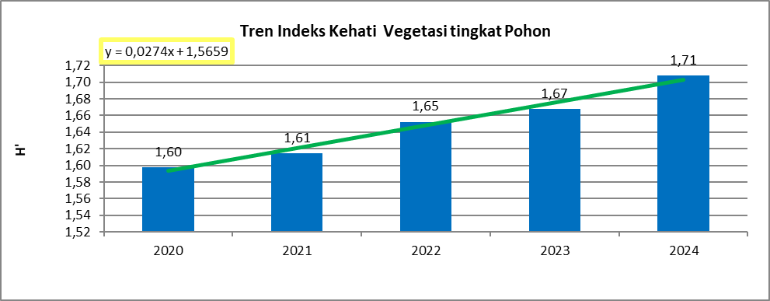

1. **Tren Indeks Keanekaragaman Hayati Area Konservasi ikan Tor Soro**

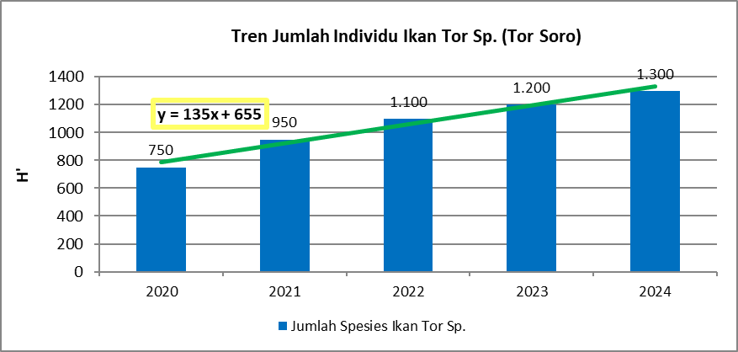

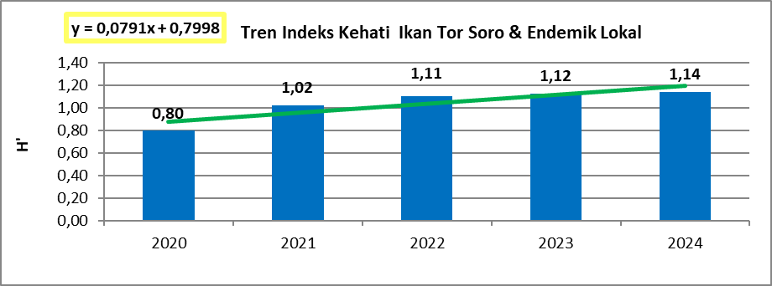

1. **Tren Indeks Keanekaragaman hayati Area Green Belt**

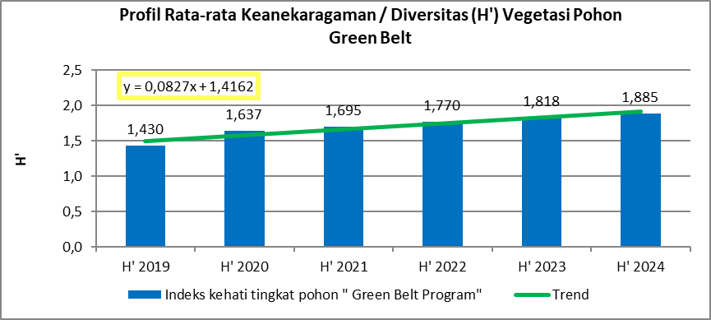

1. **Tren Indeks Keanekaragaman Hayati Area Konservasi Kumbang Hutan “ Save Bangbung”**

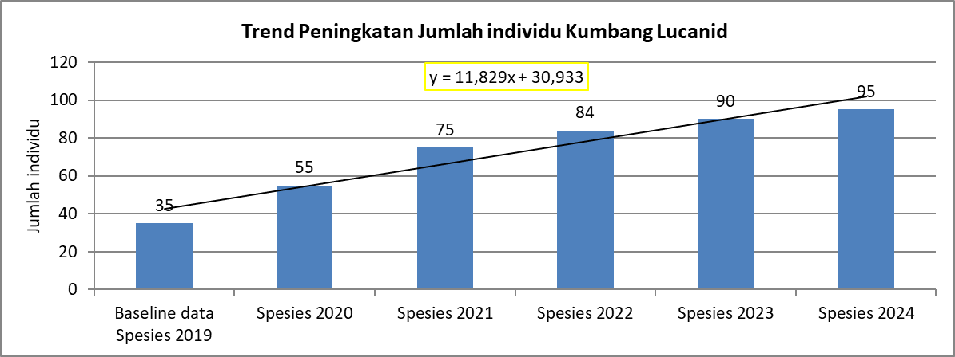

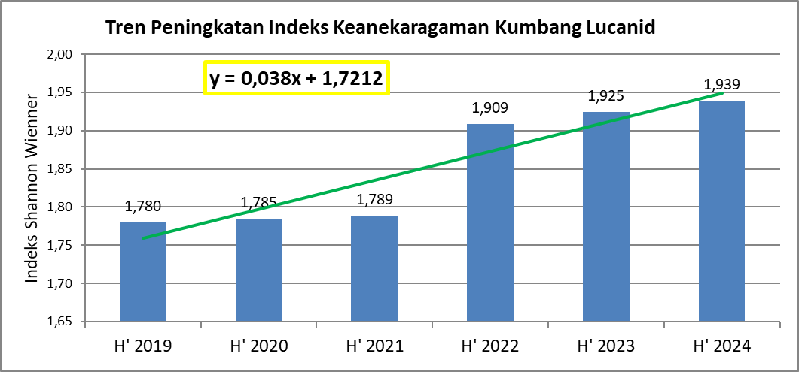

1. **Tren Indeks Keanekaragaman Hayati *Eco Artificial Bridge***

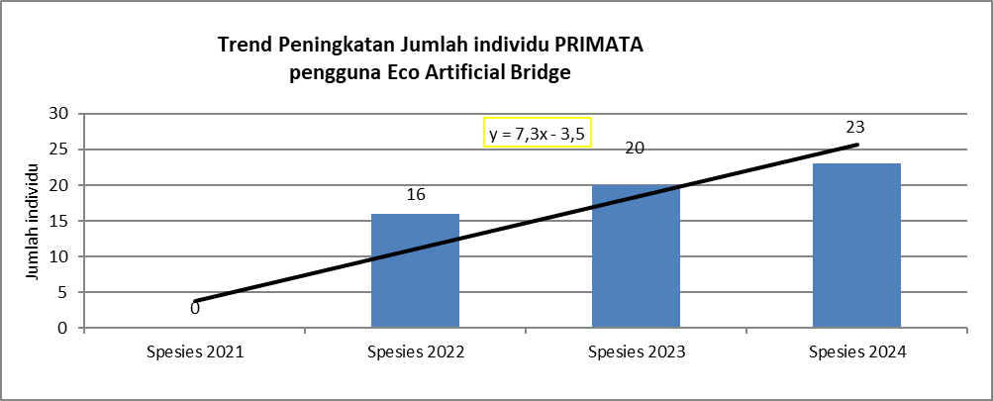

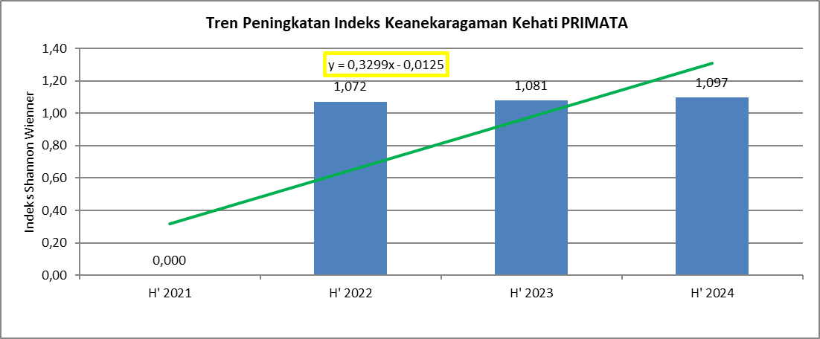

1. **Tren Indeks Keanekaragaman Hayati *Reintroduce* Satwa Kunci**

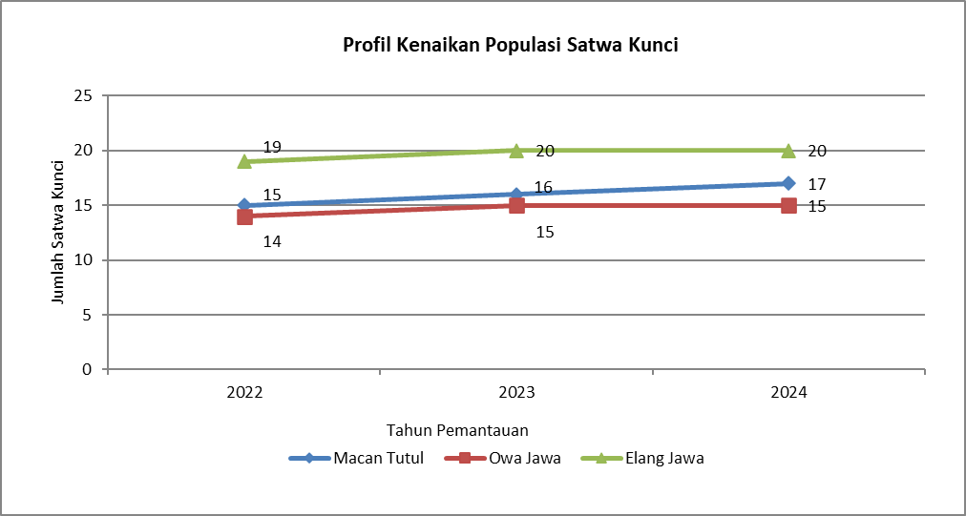

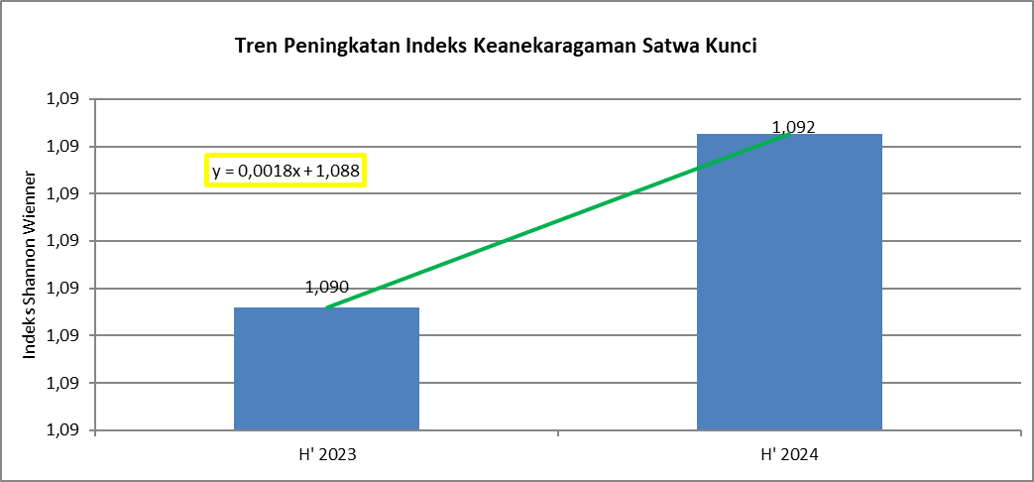

1. **Tren Indeks Keanekaragaman Hayati *Konservasi Kukang Jawa***

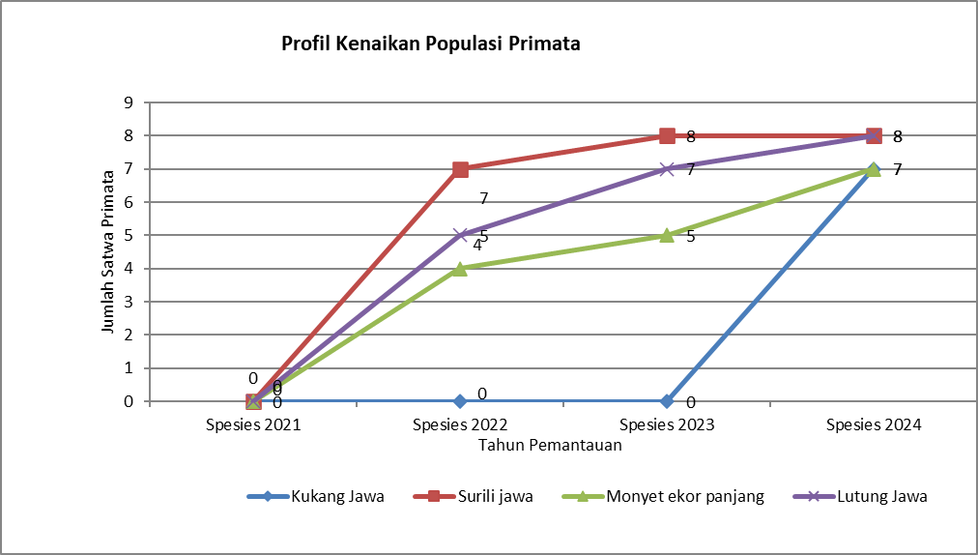

Dari gambar profil kenaikan Indeks Keanekaragaman Hayati dan jumlah spesies di atas, menunjukkan bahwa upaya konservasi telah berhasil memperbaiki kondisi habitat di hutan sekitar area operasi Star Energy Geothermal Salak, Ltd (SEGS) dan hutan konservasi Taman Nasional Gunung Halimun Salak.

Adapun keberhasilan peningkatan Indeks Kehati ini dihasilkan dari berbagai inovasi dan program konservasi Kehati antara lain:

* Monitoring Satwa Langka / Kunci Gunung Salak (*Eye on The Forest*)
* Konservasi Area Lahan Tangkapan Air Sungai Cisarua
* Konservasi Ikan langka Tor Soro
* Restorasi Hutan Penyangga Perbatasan Taman Nasional Gunung Halimun Salak (*Green Belt*)
* Konservasi Kumbang Hutan “Save Bangbung”
* Jembatan Peneyeberangan satwa Arboreal “*Eco Artificial Bridge*”
* *Reintroduce* Satwa Kunci Macan Tutul Jawa “Wahyu”
* Pemodelan Spasial konservasi Kukang Jawa

Kegiatan Konservasi tersebut berhasil meningkatkan status Indeks Keanekaragaman *Shannon Winner* dan jumlah spesies / populasi satwa yang tinggal di habitat tersebut.

Berikut **hasil absolut** dari setiap program konservasi keanekaragaman hayati di SEGS:

|  |  |  |  |  |  |  |  |  |
| --- | --- | --- | --- | --- | --- | --- | --- | --- |
| **No** | **Program** | **Indikator keberhasilan** | **TAHUN** | | | | | **Satuan** |
|  |  | **2020** | **2021** | **2022** | **2023** | **2024\*** |  |
| **Hasil** | **Hasil** | **Hasil** | **Hasil** | **Hasil** |
| 1 | ***Eye on The Forest*** | Macan Tutul | 13 | 14 | 15 | 16 | 17 | Ekor |
| Owa Jawa | 10 | 12 | 14 | 15 | 15 | Ekor |
| Surili | 16 | 17 | 19 | 20 | 20 | Ekor |
| Elang Jawa | 14 | 14 | 16 | 17 | 18 | Ekor |
| Indeks Kehati Mamalia | 1,081 | 1,088 | 1,090 | 1,091 | 1,092 | H' Shannon-Wiener |
| Luas Area Konservasi | 10.000 | 10.000 | 10.000 | 10.000 | 10.000 | Ha |
| 2 | **Konservasi area lahan tangkapan air Sungai Cisarua** | Luas penanaman (Ha) | 2 | 2 | 5 | 2 | 2 | Ha |
| Jumlah pohon (batang) | 1.900 | 1.900 | 4.750 | 1.900 | 2.005 | Batang |
| Indeks Kehati pohon | 1,598 | 1,614 | 1,65 | 1,67 | 1,71 | H' Shannon-Wiener |
| 3 | **Konservasi Ikan Tor Sp.** | Ikan Tor Sp | 750 | 950 | 1.100 | 1.200 | 1.300 | Ekor |
| Indeks Kehati ikan Tor Soro | 1,049 | 1,078 | 1,105 | 1,123 | 1,141 | H' Shannon-Wiener |
| 4 | ***Green Belt*** | Luas penanaman | 5 | 5 | 60 | 50 | 5 | Ha |
| Jumlah pohon | 27.000 | 27.500 | 50.049 | 20.000 | 28.000 | Batang |
| Indeks Kehati tingkat semai | 1,636 | 1,695 | 1,695 | 1,818 | 1,885 | H' Shannon-Wiener |
| 5 | ***Save* Bangbung** | Jumlah spesies kumbang hutan | 55 | 75 | 84 | 90 | 95 | Individu |
| Indeks Kehati | 1,785 | 1,789 | 1,9 | 1,93 | 1,94 | H' Shannon-Wiener |
| 6 | **Eco Artificial Bridge** | Jumlah spesies satwa primata yang melintas | N/A | N/A | 12 | 20 | 23 | Individu |
| Indeks Kehati Primata | N/A | N/A | 1,072 | 1,08 | 1,097 | H' Shannon-Wiener |
| 7 | **Reintroduce Satwa Kunci** | Jumlah spesies satwa kunci yg berhasil direintroduce | N/A | N/A | N/A | 1 | 1 | Individu |
| Indeks Kehati Satwa Kunci | N/A | N/A | N/A | 1,091 | 1,092 | H' Shannon-Wiener |
| 8 | ***Pemodelan Spasial Konservasi kukang Jawa*** | Jumlah spesies kukang yang dikonservasi | N/A | N/A | N/A | N/A | 7 | Individu |
| Indeks Kehati Kukang jawa | N/A | N/A | N/A | N/A | 1,384 | H' Shannon-Wiener |
| **TOTAL** | | | | | | | | |
| Jumlah flora (pohon) | | | **28.900** | **29.400** | **54.799** | **21.900** | **30.005** | individu |
| Indeks Kehati flora | | | **1,598** | **1,614** | **1,650** | **1,818** | **1,885** | H' Shannon-Wiener |
| Jumlah fauna | | | **858** | **1.082** | **1.260** | **1.379** | **1.496** | individu |
| Indeks Kehati fauna | | | **1,785** | **1,789** | **1,900** | **1,925** | **1,939** | H' Shannon-Wiener |
| Luas area konservasi | | | **10.007** | **10.007** | **10.065** | **10.052** | **10.007** | Ha |

*\*N/A : program belum dimulai di tahun berjalan*

*Sumber Data: SHE Salak, Balai Taman Nasional Gunung Halimun Salak.*